BUG: 8643 – Fertigungsversion vorhanden -> anzeigen -> wechseln
CODE context INSERT DELETE CODE context
Beschreibung des folgenden Datenelements ändern:
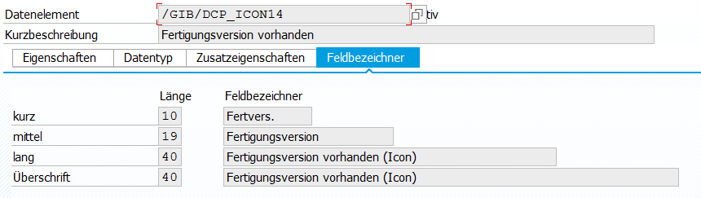

Class | /GIB/CL_DCP_ORDER_SERVICES
Method | HAS_MATERIAL_ALTERNATIVES
METHOD has_material_alternatives.
DATA: ls_buffer_matnr_alt TYPE ts_buffer_matnr_alt,
*#HW8643 - Fertigungsversion vorhanden -> anzeigen -> wechseln (AME 15.02.2018 10:18:03)
ls_mkal TYPE mkal.
* READ TABLE gt_buffer_matnr_alt INTO ls_buffer_matnr_alt WITH TABLE KEY werks = is_werk_matnr-werks
* matnr = is_werk_matnr-matnr.
* IF sy-subrc = 0 AND ls_buffer_matnr_alt-count GT 1.
* rf_answer = 'X'.
* ENDIF.
SELECT SINGLE matnr FROM mkal INTO ls_mkal
WHERE werks = is_werk_matnr-werks
AND matnr = is_werk_matnr-matnr.
IF sy-subrc = 0.
rf_answer = 'X'.
ENDIF.
*##HW8643 - Fertigungsversion vorhanden -> anzeigen -> wechseln (AME 15.02.2018 10:18:03)
ENDMETHOD.

